Indexering tarieven jeugdbescherming en jeugdreclassering 2026
Het college besluit:

vanaf 2026, in afwijking van artikel 5 van de Subsidieregeling Jeugdbescherming en Jeugdreclassering Midden-Limburg-Oost 2023 en verder, op de tarieventabel van bijlage 1 de indexeringsmethode toe te passen, zoals opgenomen in de landelijke handreiking.

Bijlage 1: Tarieven uitvoeren subsidiabele activiteiten
Voor de tarieven 2026 worden de landelijke tarieven gebruikt met bijbehorende indexering

Tabel 1. Tarieven en prognose uitvoering subsidiabele activiteiten doelgroep generale JB/JR (art. 3, derde lid, onder a)

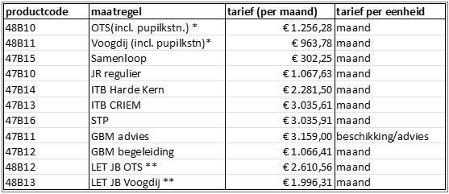
(*) Tarief is inclusief bijzondere kosten gebaseerd op de hoogte van het bedrag vastgesteld in 2023
(**) Voor de LET producten is een de factor 2,1 van de reguliere tarieven.

Tabel 2. Tarieven en prognose uitvoering subsidiabele activiteiten JB/JR doelgroep (L)VB (art. 3, derde lid, onder b)

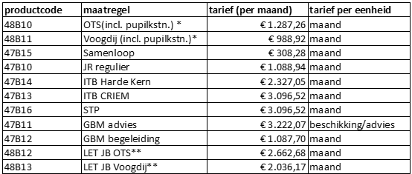
(*) Tarief is inclusief bijzondere kosten
(**) Voor de LET producten is een de factor 2,1 van de reguliere tarieven.

Tabel 3. Tarieven en prognose uitvoering subsidiabele activiteiten JB/JR doelgroep jeugdigen zonder vaste woon- of verblijfplaats, met een bepaalde culturele en/of godsdienstige achtergrond en complexe gezinssystemen (art. 3, derde lid, onder c)

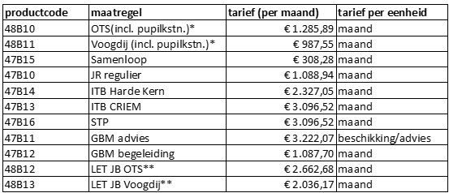
(*) Tarief is inclusief bijzondere kosten gebaseerd op de hoogte van het bedrag vastgesteld in 2023
(**) Voor de LET producten is een de factor 2,1 van de reguliere tarieven.

